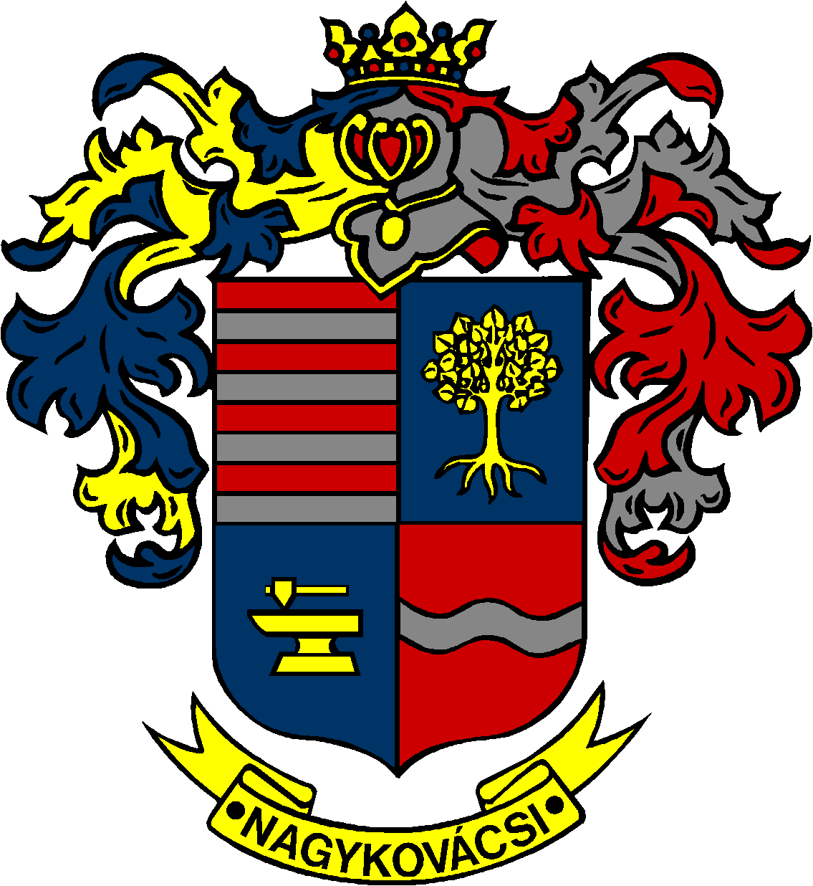

NAGYKOVÁCSI NAGYKÖZSÉG ÖNKORMÁNYZAT
OKTATÁSI, KULTURÁLIS, SPORT, TURISZTIKAI ÉS KÖRNYEZETVÉDELMI BIZOTTSÁG

ELNÖKE

MEGHÍVÓ

Nagykovácsi Nagyközség Önkormányzatának
Oktatási, kulturális, sport, turisztikai és környezetvédelmi bizottság
ülésére

Az ülés helye: Öregiskola Közösségi Ház és Könyvtár
(2094 Nagykovácsi, Kossuth u. 78.)
Időpontja: 2017. október 16. (hétfő) 17 óra
Napirend:
- A környezetvédelemről szóló rendelet megalkotása E – 120
Előterjesztő: Kiszelné Mohos Katalin polgármester
Előadó: dr. Halmosi-Rokaj Odett aljegyző
Tárgyalja: OKB, ÜB

- Döntés a Kispatak Óvoda 2016/2017. nevelési év nevelő-oktató munkájáról szóló beszámolójának, valamint a 2017/2018. évi munkatervének elfogadásáról E – 114
Előterjesztő: Kiszelné Mohos Katalin polgármester
Előadó: Grégerné Papp Ildikó osztályvezető
Tárgyalja: OKB

- Döntés tulajdonosi hozzájárulás megadásáról E – 118
Előterjesztő: Kiszelné Mohos Katalin polgármester
Előadó: dr. Visnyay Noémi osztályvezető
Tárgyalja: PB, OKB

Nagykovácsi, 2017. október 12.

Fodor Attila sk.
bizottsági elnök

